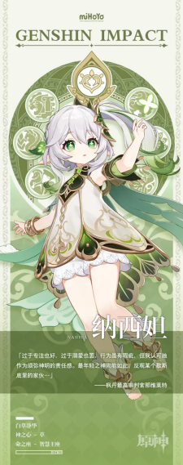纳西妲简介

角色名称：纳西妲  
真名：布耶尔  
出自作品：米哈游的游戏《原神》及其衍生作品  
称号：草神，尘世七执政之一  
爱称：小吉祥草王

人物背景

纳西妲是《原神》中七神之一的草神，她是当前七神中最年轻的一位，自诞生以来已有五百年。作为须弥的草神，纳西妲在净善宫深居简出，虽然她的存在并不常被人提及，但她却肩负着重要的责任和使命。

性格与特征

好奇心旺盛：由于长时间居住在净善宫，纳西妲对世界充满了好奇，她通过倾听与观察来了解周围的事物。

孤独与坚韧：尽管面临孤独与漆黑的环境，纳西妲始终不曾放弃自己的使命。她对拯救世界树的执着，表现出她的坚定与勇气。

智慧与引导：作为“智慧之神”，她偶尔会承担起引导迷途子民的责任，帮助他们找到方向。

使命与目标

纳西妲的首要任务是拯救世界树，这不仅是她的责任，更是她成长为一位合格神明的过程。她在不断寻找解决方案的同时，也努力提升自己的能力，以便更好地履行神明的职责。

总结

纳西妲是一个复杂而富有深度的角色，她的故事不仅展示了她作为草神的责任与使命，也反映了她在孤独中成长的历程。通过她的好奇心与智慧，纳西妲在《原神》的世界中为玩家带来了独特的体验与思考。